

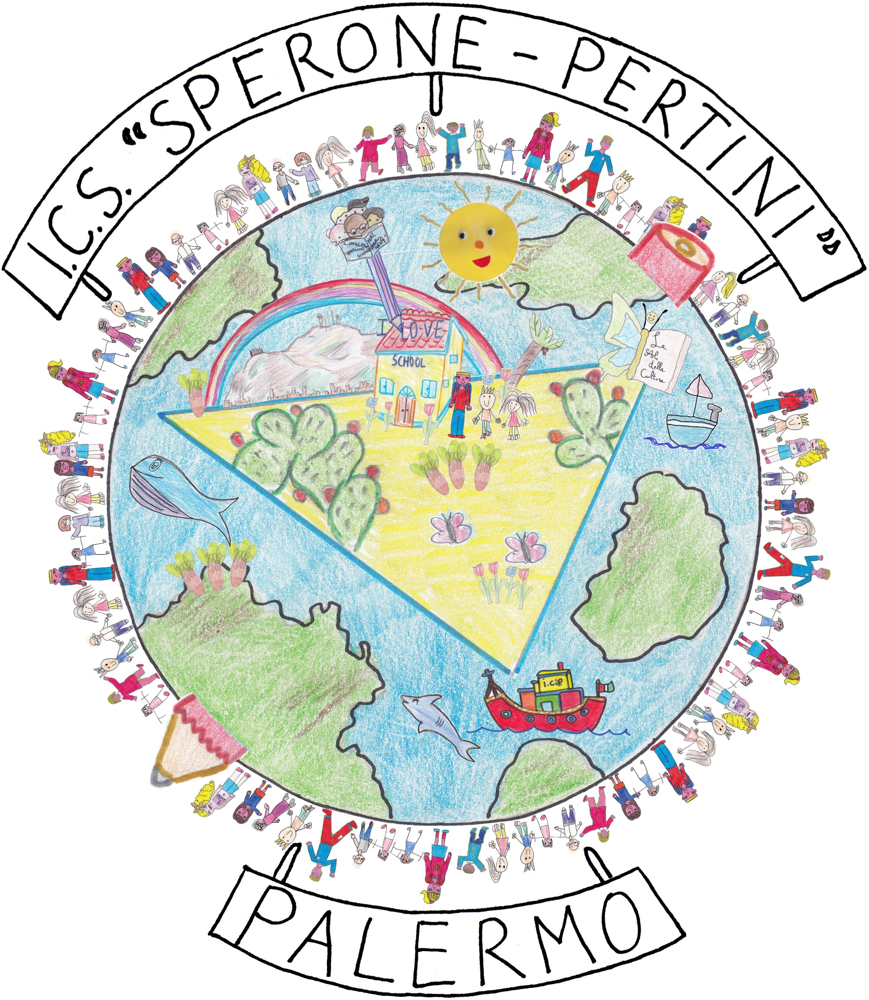

ISTITUTO COMPRENSIVO STATALE “SPERONE-PERTINI”
Via Nicolò Giannotta n. 4 - 90121 - PALERMO

Ambito 17– Cod. Mecc. PAIC8AT00X
C.F. 80048990826 - Tel.  091.478848- Fax  091.472011
E-mail paic8AT00X@istruzione.it  www.icssperonepertini.it
E-mail certificata paic8AT00X@pec.istruzione.it
Con nota del MIUR n. AOODGEFID/31711 del 24/7/2017 questa Istituzione Scolastica è stata
Autorizzata ad attuare il Piano Integrato di Istituto “ AnimiAmo la nostra scuola”, Annualità 2016/2017 cofinanziato dal Fondo Sociale Europeo nell’ambito del Programma Operativo Nazionale “Competenze per lo Sviluppo”
2014-2020 a titolarità del Ministero dell'Istruzione, dell'Università e Ricerca Direzione Generale Affari Internazionali Ufficio IV.

10.1.1A-FSEPON-SI-2017-566

Il Dirigente Scolastico dell’Istituto Comprensivo Statale
“SPERONE-PERTINI” di Palermo, Prof.ssa Antonella Di Bartolo, comunica che si sono concluse le attività didattico-formative previste dal Piano AOODGEFID/31711 del 24.07.2017, autorizzato dal M.I.U.R. – Direzione Generale per le Relazioni Internazionali – Ufficio IV, finanziati dall’Unione Europea e cofinanziati dal Ministero della Pubblica Istruzione

Gli interventi formativi rivolti agli alunni sono stati i seguenti:

Obiettivo 10.1 - Azione 1A – FSE – 2017 – 566
Modulo 1: Piccoli atleti crescono
Modulo 2 – Lettori in erba
Modulo 3 – Gioco e mi diverto con i numeri
Modulo 4 – Bicimpariamo
Modulo 5 – Ti vedo scritta su tutti i muri
Modulo 6 – Ti vedo scritta su tutti i muri – bis
Modulo 7 – La cultura immateriale a scuola- Creazione di un laboratorio costruzione dei pupi siciliani
Modulo 8 – Il gioco della mente – L’arte degli scacchi
0.1.1A-FSEPON-SI-2017-566

Il DSGA Il Dirigente Scolastico
Dott.ssa Loredana Greco Prof.ssa Antonella Di Bartolo

Pubblicità Programma Operativo Nazionale – FSE –
Competenze per lo Sviluppo
Annualità 2017/2018

L’attività oggetto della presente MANIFESTO, rientra nel Piano Integrato di Istituto annualità 2017/2018, ed è cofinanziata dal Fondo Sociale Europeo nell’ambito del Programma Operativo Nazionale 2014-2020 a titolarità del Ministero dell’Istruzione, dell’Università e Ricerca—Direzione Generale Affari Internazionali — Ufficio IV

Prot. n. 4691/A22 del 4.10.2010




L’attività oggetto del presente documento rientra nel Piano Integrato di Istituto, annualità 2016-2017, ed è cofinanziata dal Fondo Sociale Europeo nell'ambito del Programma Operativo Nazionale 2014-2020 a titolarità del Ministero dell'Istruzione, dell'Università e Ricerca - Direzione Generale Affari Internazionali - Ufficio IV -

Pubblicità Programma Operativo Nazionale – FSE – Competenze per lo Sviluppo Annualità 2016/2017 Disegno realizzato dall’Ins. Cirino

L’attività oggetto della presente BROCHURE, rientra nel Piano Integrato di Istituto annualità 2017/2018, ed è cofinanziata dal Fondo Sociale Europeo nll’ambito del Programma Operativo Nazionale 2014-2020 a titolarità del Ministero dell’Istruzione, dell’Università e Ricerca—Direzione Generale Affari Internazionali—Ufficio IV

